**Державний вищий навчальний заклад  
Ужгородський національний університет  
Факультет інформаційних технологій**

ЛАБОРАТОРНА РОБОТА № 14  
**Тема:** Спричинення та обробка подій.

Виконав студент  
І курсу спеціальності «Інженерія програмного забезпечення»

Романюк Артем

**Ужгород-2025**

**Мета:** Застосування делегатів та подій.

**Вивчити питання:** Утворення делегата. Групове перетворення методів, які делегуються. Застосування методів об’єктів як делегатів. Групові делегати. Поняття події. Стандартна модель події. Групова адресація подій.

Завдання до роботи:

Модифікувати програму, побудовану в лабораторній роботі №13:

Оформити і обробити у вигляді події вихід із програми при натисненні клавіш Ctrl+F3.

Оформити звіт про виконання роботи та завантажити його в системі електронного навчання ДВНЗ «УжНУ» в установлений термін.

**Хід роботи:**

**Варіант 13**

1. Записати інформацію про товари, що експортуються: найменування товару, країна, що імпортує товар, об'єм партії (кількість товару). Знайти країни, в які експортується вибраний товар і загальний об'єм його експорту.

Реалізація в коді:

| using System; using System.Text;  namespace UniStudyProject {  struct Importer  {  public string name;  public int quantity;   public Importer(string name, int quantity)  {  this.name = name;  this.quantity = quantity;  }  }  struct ExportProduct  {  public string productName;  public Importer[] importers;   public ExportProduct()  {  this.productName = "Unknown";  this.importers = [];  }   public ExportProduct(string productName, Importer[] importers)  {  this.productName = productName;  this.importers = importers;  }   public void getImportersInfo()  {  if (this.productName == "Unknown")  {  Console.WriteLine("Product is undefined");  return;  }  Console.WriteLine(productName + " exports to:");  for (int i = 0; i < importers.Length; i++)  {  Console.WriteLine(importers[i].name + " in quantity of " + importers[i].quantity);  }  }  }  class Program  {  public static List<ExportProduct> exportProducts = new List<ExportProduct>();  public delegate void ExitHandler();  public static event ExitHandler Exit;  public static bool IsRunning = true;  static void Main(string[] args)  {  Console.InputEncoding = Encoding.UTF8;  Console.OutputEncoding = Encoding.UTF8;   Exit += GoodBye;  Exit += ExitLoop;  Console.WriteLine("--------------- Меню роботи з масивом структур експортованих продуктів ----------------------");  while (IsRunning)  {  Console.WriteLine("\n1. Уведення даних до масиву структур");  Console.WriteLine("2. Сортування масиву структур");  Console.WriteLine("3. Пошук у масиві структур за заданими параметрами");  Console.WriteLine("4. Внесення змін до структури");  Console.WriteLine("5. Вилучення структури з масиву");  Console.WriteLine("6. Вивід на екран даних масиву структур");  Console.WriteLine("Щоб вийти натисніть Ctrl+F3");  Console.Write("Виберіть фунцію (введіть номер): ");  try  {  ConsoleKeyInfo key = Console.ReadKey();  if (key.Key == ConsoleKey.F3 && key.Modifiers == ConsoleModifiers.Control)  {  Exit?.Invoke();  }  else  {  switch (key.KeyChar - '0')  {  case 1:  AddProduct();  break;   case 2:  SortProducts();  break;   case 3:  FindProduct();  break;   case 4:  EditProduct();  break;   case 5:  DeleteProduct();  break;   case 6:  ShowProducts();  break;   default:  Console.WriteLine("\nВведіть запропоноване з меню число!");  break;  } // switch  }  }  catch (FormatException e)  {  Console.WriteLine("\nВведіть ціле запропоноване з меню число!");  } // try/catch  } // Main loop  } //Main method   public static void AddProduct()  {  Console.Write("\nВведіть назву продукту: ");  string productName = Console.ReadLine();  Console.Write("Введіть кількість імпортерів: ");  int importersNumber = 0;  do  {  try  {  importersNumber = Convert.ToInt32(Console.ReadLine());  if (importersNumber < 1) throw new Exception();  }  catch (Exception e)  {  Console.WriteLine("Введіть ціле додатнє число!");  }  } while (importersNumber < 1);  Importer[] importers = new Importer[importersNumber];  for (int i = 0; i < importersNumber; i++)  {  Console.Write($"Введіть {i+1} імпортера: ");  string importerName = Console.ReadLine();  Console.Write($"Введіть кількість імпорту {i+1} імпортера: ");  int importerQuantity = 0;  do  {  try  {  importerQuantity = Convert.ToInt32(Console.ReadLine());  if (importerQuantity < 1) throw new Exception();  }  catch (Exception e)  {  Console.WriteLine("Введіть ціле додатнє число!");  }  } while (importerQuantity < 1);  importers[i] = new Importer(importerName, importerQuantity);  }  exportProducts.Add(new ExportProduct(productName, importers));  Console.WriteLine($"\nУспішно додано новий товар {productName}");  }  public static void SortProducts()  {  if (exportProducts.Count == 0)  {  Console.WriteLine("\nТоварів немає. Масив пустий. Додайте якийсь товар");  return;  }  for (int i = 0; i < exportProducts.Count-1; i++)  {  for (int j = 0; j < exportProducts.Count-1-i; j++)  {  if (exportProducts[j].productName.ToLower().CompareTo(exportProducts[j+1].productName.ToLower()) > 0)  {  ExportProduct temp = exportProducts[j];  exportProducts[j] = exportProducts[j + 1];  exportProducts[j + 1] = temp;  }  }  }  Console.WriteLine("\nТовари успішно відсортовано в алфавітному порядку");  }  public static void FindProduct()  {  if (exportProducts.Count == 0)  {  Console.WriteLine("\nТоварів немає. Масив пустий. Додайте якийсь товар");  return;  }  Console.Write("\nВкажіть назву товару, який хочете знайти: ");  string input = Console.ReadLine();  foreach (ExportProduct product in exportProducts)  {  if (product.productName.ToLower() == input.ToLower())  {  Console.WriteLine("\nТовар знайдено!");  Console.WriteLine("Назва: " + product.productName);  Console.WriteLine("Імпортери:");  int j = 1;  foreach (Importer importer in product.importers)  {  Console.WriteLine($"{j++}. {importer.name} - {importer.quantity}");  }  return;  }  }  Console.WriteLine("\nТовар не знайдено");  }  public static void EditProduct()  {  if (exportProducts.Count == 0)  {  Console.WriteLine("\nТоварів немає. Масив пустий. Додайте якийсь товар");  return;  }  ShowProducts();  Console.Write("\nВведіть порядковий номер товару, який ви хочете редагувати: ");  int productNumber = 0;  do  {  try  {  productNumber = Convert.ToInt32(Console.ReadLine());  if (productNumber < 1 || productNumber > exportProducts.Count) throw new Exception();  }  catch (Exception e)  {  Console.WriteLine("\nВведіть існуючий номер товару!");  }  } while (productNumber < 1 || productNumber > exportProducts.Count);  ExportProduct modifiedProduct = exportProducts[productNumber - 1];  Console.Write("\nВведіть нову назву для товара: ");  string input = Console.ReadLine();  modifiedProduct.productName = input;  Console.Write("Введіть нову кількість імпортерів: ");  int importersNumber = 0;  do  {  try  {  importersNumber = Convert.ToInt32(Console.ReadLine());  if (importersNumber < 1) throw new Exception();  }  catch (Exception e)  {  Console.WriteLine("Введіть ціле додатнє число!");  }  } while (importersNumber < 1);  Importer[] importers = new Importer[importersNumber];  for (int i = 0; i < importersNumber; i++)  {  Console.Write($"Введіть {i + 1} імпортера: ");  string importerName = Console.ReadLine();  Console.Write($"Введіть кількість імпорту {i + 1} імпортера: ");  int importerQuantity = 0;  do  {  try  {  importerQuantity = Convert.ToInt32(Console.ReadLine());  if (importerQuantity < 1) throw new Exception();  }  catch (Exception e)  {  Console.WriteLine("Введіть ціле додатнє число!");  }  } while (importerQuantity < 1);  importers[i] = new Importer(importerName, importerQuantity);  }  modifiedProduct.importers = importers;  exportProducts[productNumber - 1] = modifiedProduct;  Console.WriteLine("\nТовар успішно змінено!");  }  public static void DeleteProduct()  {  if (exportProducts.Count == 0)  {  Console.WriteLine("\nТоварів немає. Масив пустий. Додайте якийсь товар");  return;  }  ShowProducts();  Console.Write("\nВведіть порядковий номер товару, який ви хочете видалити: ");  int productNumber = 0;  do  {  try  {  productNumber = Convert.ToInt32(Console.ReadLine());  if (productNumber < 1 || productNumber > exportProducts.Count) throw new Exception();  }  catch (Exception e)  {  Console.WriteLine("\nВведіть існуючий номер товару!");  }  } while (productNumber < 1 || productNumber > exportProducts.Count);  exportProducts.RemoveAt(productNumber - 1);  Console.WriteLine("\nТовар успішно видалено!");  }  public static void ShowProducts()  {  if (exportProducts.Count == 0)  {  Console.WriteLine("\nТоварів немає. Масив пустий. Додайте якийсь товар");  return;  }  Console.WriteLine("\n---------- Список товарів ---------------");  int i = 1;  foreach (ExportProduct product in exportProducts)  {  Console.WriteLine($"\n{i++}. Продукт: " + product.productName);  Console.WriteLine("Імпортери:");  int j = 1;  foreach (Importer importer in product.importers)  {  Console.WriteLine($"{j++}. {importer.name} - {importer.quantity}");  }  }  }  public static void GoodBye()  {  Console.WriteLine("\nЗавершення програми. Дякую за користування!");  }  public static void ExitLoop()  {  IsRunning = false;  }  } } |
| --- |

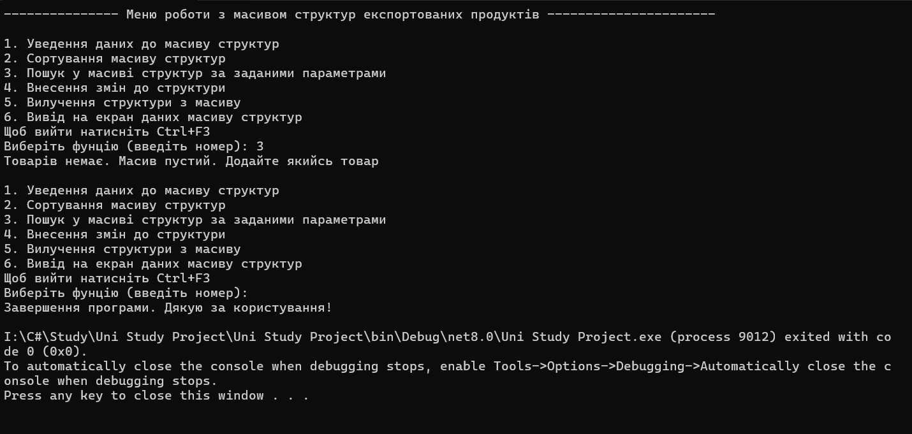

**Висновок:**

У ході виконання лабораторної роботи було розглянуто механізм спричинення та обробки подій у C#. Було використано делегати та події для реалізації функціональності виходу з програми при натисканні комбінації клавіш Ctrl+F3. Також було розроблено програму для обробки інформації про експортовані товари, яка дозволяє вводити, редагувати, сортувати, шукати та видаляти товари. Отримані знання дозволяють ефективно працювати з подіями та делегатами, що є важливими складовими сучасного програмування.